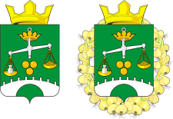

Периодическое печатное издание муниципального образования Петровский сельсовет Саракташского района Оренбургской области

Информационный бюллетень

«Петровский сельсовет»

31 мая 2024 года № 4

|  |  |
| --- | --- |
| Учредители информационного бюллетеня: | Совет депутатов муниципального образования Петровский сельсовет Саракташского района Оренбургской области,  Администрация муниципального образования Петровский сельсовет Саракташского района Оренбургской области |
| Главный редактор: | Митюшникова Ольга Александровна |
| Адрес редакции, издателя, типографии: | 462137 Оренбургская область, Саракташский район, с.Петровское, улица Школьная,1 |
| Тираж: | 10 экземпляров, распространяется бесплатно |

СОДЕРЖАНИЕ

1. **Уведомление о включении сведений об уставе муниципального образования, муниципальном правовом акте о внесении изменений в устав муниципального образования в государственный реестр уставов муниципальных образований субъекта Российской Федерации.**

